西安市阎良经济开发区管理委员会
2020年度部门决算

]

保密审查情况：已审查

部门主要负责人审签情况：已审签

目 录

第一部分 部门概况
一、部门主要职责及内设机构
二、部门决算单位构成
三、部门人员情况
第二部分 2020年部门决算表
一、收入支出决算总表
二、收入决算总表
三、支出决算总表
四、财政拨款收入支出决算总表
五、一般公共预算财政拨款支出决算表
六、一般公共预算财政拨款基本支出决算表
七、一般公共预算财政拨款“三公”经费及会议费、培训费支出决算表
八、政府性基金预算财政拨款收入支出决算表
九、国有资本经营预算财政拨款支出决算表
第三部分 2020年部门决算情况说明
一、收入支出决算总体情况说明
二、收入决算情况说明
三、支出决算情况说明
四、财政拨款收入支出决算总体情况说明
五、一般公共预算财政拨款支出决算情况说明
六、一般公共预算财政拨款基本支出决算情况说明
七、一般公共预算财政拨款“三公”经费及会议费、培训费支出决算情况说明
八、政府性基金预算财政拨款收入支出情况说明
九、国有资本经营财政拨款收入支出情况说明
十、机关运行经费支出情况说明
十一、政府采购支出情况说明
十二、国有资产占用及购置情况说明
十三、预算绩效情况说明
第四部分 专业名词解释

- 部门概况
一、部门主要职责及内设机构
（一）主要职责
西安市阎良经济开发区管理委员会是阎良区政府直属事业单位，参照公务员管理，受区政府委托，全面负责阎良经济开发区产业开发和行政管理工作，按照开发区总体规划，负责区内土地开发、利用和管理；组织实施区内各项基本建设工程，按授权依法审批、审核和管理外商投资项目、技术引进项目及其他事务，进区企业的开办审批及管理。
1、贯彻国家和上级政府的法规政策，按照区委、区政府的要求，全面负责开发区的建设和管理工作，完成经济目标任务。
2、拟定开发区发展规划，大力开展招商引资，审查批准开发区的投资项目，努力做好为入区企业的全方位服务，加强协调和监督指导工作。
3、依照城市总体规划编制好开发区总体规划，负责开发区基础设施和公用设施的建设和管理，不断完善投资环境。
4、按照有关土地法规政策做好开发区土地使用权的出让和管理工作。
5、做好来信来访工作，加强社会治安综合治理，确保开发区治安稳定。开展开发区发展研究工作，不断优化企业发展的外部环境。
6、完成区政府交办的其它任务。
（二）内设机构
本单位属于参照公务员法管理的事业单位，一级预算单位，设有5个内设机构，分别为：综合部、经济发展部、招商部、规划建设部和园区建设发展部。
二、部门决算单位构成
纳入2020年度本部门决算编制范围的单位共1个，属于一级预算单位。
三、部门人员情况
截止2019年底，本部门人员编制15人，参照管理的事业编制15人；实有人员13人:其中事业参公12人、工勤1人。单位管理的离退休人员1人。

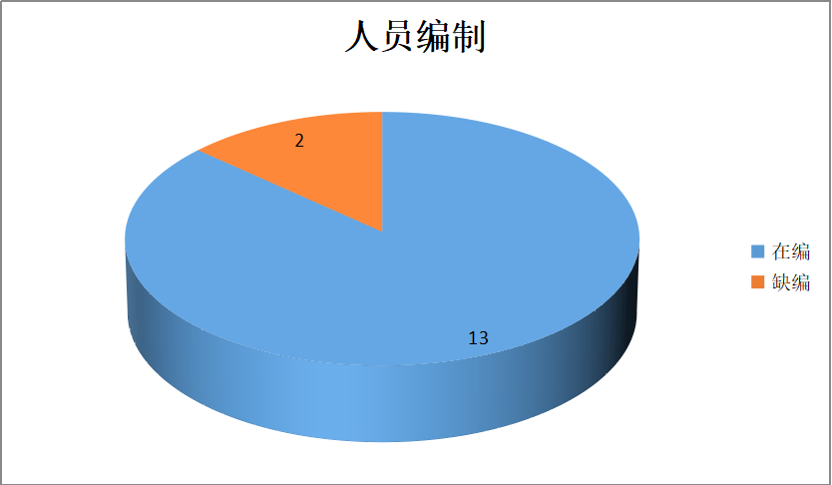

第二部分 2020年度部门决算表
序号 | 内容 | 是否  空表 | 表格为空的理由
表1 | 收入支出决算总表 | 否
表2 | 收入决算表 | 否
表3 | 支出决算表 | 否
表4 | 财政拨款收入支出决算总表 | 否
表5 | 一般公共预算财政拨款支出决算表（按功能分类科目） | 否
表6 | 一般公共预算财政拨款基本支出决算表 （按经济分类科目） | 否
表7 | 一般公共预算财政拨款“三公”经费及会议费、培训费支出决算表 | 是 | 本年度无“三公”经费支出
表8 | 政府性基金预算财政拨款收入支出决算表 | 是 | 本年度无政府性基金收入
表9 | 国有资本经营预算财政拨款支出决算表 | 是 | 本年度无国有资本经营预算财政拨款支出

收入支出决算总表
公开01表
编制部门：西安市阎良经济开发区管理委员会 金额单位：万元
收 入 |  | 支 出
项 目 | 决算数 | 项目 | 决算数
1、一般公共预算财政拨款 | 1481.63 | 1、一般公共服务支出
2、政府性基金预算财政拨款 |  | 2、外交支出
3、国有资本经营预算财政拨款 |  | 3、国防支出
4、上级补助收入 |  | 4、公共安全支出
5、事业收入 |  | 5、教育支出
6、经营收入 |  | 6、科学技术支出
7、附属单位上缴收入 |  | 7、文化旅游体育与传媒支出
8、其他收入 |  | 8、社会保障和就业支出 | 14.20
 |  | 9、卫生健康支出
 |  | 10、节能环保支出
 |  | 11、城乡社区支出
 |  | 12、农林水支出
 |  | 13、交通运输支出
 |  | 14、资源勘探信息等支出 | 1463.77
 |  | 15、商业服务业等支出
 |  | 16、金融支出
 |  | 17、援助其他地区支出
 |  | 18、自然资源海洋气象等支出
 |  | 19、住房保障支出
 |  | 20、粮油物资储备支出
 |  | 21、灾害防治及应急管理支出
 |  | 22、其他支出
本年收入合计 | 1481.63 | 本年支出合计 | 1481.63
用事业基金弥补收支差额 |  | 结余分配
年初结转和结余 |  | 年末结转和结余
收入总计 | 1481.63 | 支出总计 | 1481.63
注：本表反映部门本年度的总收支和年末结转结余情况。本表金额转换为万元时，因四舍五入可能存在尾差。

收入决算表
公开02表
编制部门：西安市阎良经济开发区管理委员会 金额单位：万元
项目 |  | 本年收入合计 | 财政拨款收入 | 上级补助收入 | 事业收入 |  | 经营收入 | 附属单位上缴收入 | 其他收入
功能分类科目编码 | 科目名称
 |  |  |  |  | 小计 | 其中：教育收费 | 经营收入 | 附属单位上缴收入 | 其他收入
合计 |  | 1481.63 | 1481.63 | 0.00 | 0.00 | 0.00 | 0.00 | 0.00 | 0.00
208 | 社会保障和就业支出 | 14.20 | 14.20 | 0.00 | 0.00 | 0.00 | 0.00 | 0.00 | 0.00
20805 | 行政事业单位离退休 | 14.20 | 14.20 | 0.00 | 0.00 | 0.00 | 0.00 | 0.00 | 0.00
2080505 | 机关事业单位基本养老保险缴费支出 | 14.20 | 14.20 | 0.00 | 0.00 | 0.00 | 0.00 | 0.00 | 0.00
210 | 卫生健康支出 | 3.66 | 3.66 | 0.00 | 0.00 | 0.00 | 0.00 | 0.00 | 0.00
21011 | 行政事业单位医疗 | 3.66 | 3.66 | 0.00 | 0.00 | 0.00 | 0.00 | 0.00 | 0.00
2101101 | 行政单位医疗 | 3.66 | 3.66 | 0.00 | 0.00 | 0.00 | 0.00 | 0.00 | 0.00
215 | 资源勘探信息等支出 | 1463.77 | 1463.77 | 0.00 | 0.00 | 0.00 | 0.00 | 0.00 | 0.00
21508 | 支持中小企业发展和管理支出 | 1463.77 | 1463.77 | 0.00 | 0.00 | 0.00 | 0.00 | 0.00 | 0.00
2150801 | 行政运行 | 198.77 | 198.77 | 0.00 | 0.00 | 0.00 | 0.00 | 0.00 | 0.00
2150805 | 中小企业发展专项 | 760.00 | 760.00 | 0.00 | 0.00 | 0.00 | 0.00 | 0.00 | 0.00
2150899 | 其他支持中小企业发展和管理支出 | 505.00 | 505.00 | 0.00 | 0.00 | 0.00 | 0.00 | 0.00 | 0.00

注：本表反映部门本年度取得的各项收入情况。本表金额转换为万元时，因四舍五入可能存在尾差。

支出决算表
公开03表
编制部门：西安市阎良经济开发区管理委员会 金额单位：万元
项目 |  | 本年支出合计 | 基本支出 | 项目支出 | 上缴上级支出 | 经营支出 | 对附属单位补助支出
功能分类科目编码 | 科目名称
合计 |  | 1481.63 | 216.63 | 1265.00 | 0.00 | 0.00 | 0.00
208 | 社会保障和就业支出 | 14.20 | 14.20 | 0.00 | 0.00 | 0.00 | 0.00
20805 | 行政事业单位离退休 | 14.20 | 14.20 | 0.00 | 0.00 | 0.00 | 0.00
2080505 | 机关事业单位基本养老保险缴费支出 | 14.20 | 14.20 | 0.00 | 0.00 | 0.00 | 0.00
210 | 卫生健康支出 | 3.66 | 3.66 | 0.00 | 0.00 | 0.00 | 0.00
21011 | 行政事业单位医疗 | 3.66 | 3.66 | 0.00 | 0.00 | 0.00 | 0.00
2101101 | 行政单位医疗 | 3.66 | 3.66 | 0.00 | 0.00 | 0.00 | 0.00
215 | 资源勘探信息等支出 | 1463.77 | 1463.77 | 1265.00 | 1265.00 | 0.00 | 0.00
21508 | 支持中小企业发展和管理支出 | 1463.77 | 1463.77 | 1265.00 | 1265.00 | 0.00 | 0.00
2150801 | 行政运行 | 198.77 | 198.77 | 0.00 | 0.00 | 0.00 | 0.00
2150805 | 中小企业发展专项 | 760.00 | 0.00 | 760.00 | 0.00 | 0.00 | 0.00
2150899 | 其他支持中小企业发展和管理支出 | 505.00 | 0.00 | 505.00 | 0.00 | 0.00 | 0.00

注：本表反映部门本年度各项支出情况。本表金额转换为万元时，因四舍五入可能存在尾差。

财政拨款收入支出决算总表
公开04表
编制部门：西安市阎良经济开发区管理委员会 金额单位：万元
收入 |  | 支出
项 目 | 决算数 | 项目 | 合计 | 一般公共预算财政拨款 | 政府性基金预算财政拨款
本年收入合计 | 1481.63 | 本年支出合计 | 1481.63 | 1481.63
年初财政拨款结转和结余 |  | 年末财政拨款  结转和结余
一、一般公共预
算财政拨款
二、政府性基金预
算财政拨款
收入总计 | 1481.63 | 支出总计 | 1481.63 | 1481.63

注：本表反映部门本年度一般公共预算财政拨款和政府性基金预算财政拨款的总收支和年末结转结余情况。本表金额转换为万元时，因四舍五入可能存在尾差。

一般公共预算财政拨款支出决算表（按功能分类科目）
公开05表
编制部门：西安市阎良经济开发区管理委员会 金额单位：万元
项目 |  | 本年支出合计 | 基本支出 |  |  | 项目支出 | 备注
功能分类科目编码 | 科目名称 | 本年支出合计 | 小计 | 人员经费 | 公用经费 | 项目支出 | 备注
合计 |  | 1481.63 | 216.63 | 210.95 | 5.68 | 1265.00
208 | 社会保障和就业支出 | 14.20 | 14.20 | 14.20 | 0.00 | 0.00
20805 | 行政事业单位离退休 | 14.20 | 14.20 | 14.20 | 0.00 | 0.00
2080505 | 机关事业单位基本养老保险缴费支出 | 14.20 | 14.20 | 14.20 | 0.00 | 0.00
210 | 卫生健康支出 | 3.66 | 3.66 | 3.66 | 0.00 | 0.00
21011 | 行政事业单位医疗 | 3.66 | 3.66 | 3.66 | 0.00 | 0.00
2101101 | 行政单位医疗 | 3.66 | 3.66 | 3.66 | 0.00 | 0.00
215 | 资源勘探信息等支出 | 1463.77 | 198.77 | 193.09 | 19.91 | 1265.00
21508 | 支持中小企业发展和管理支出 | 1463.77 | 198.77 | 193.09 | 19.91 | 1265.00
2150801 | 行政运行 | 198.77 | 198.77 | 193.09 | 19.91 | 0.00
2150805 | 中小企业发展专项 | 760.00 | 0.00 | 0.00 | 0.00 | 760.00
2150899 | 其他支持中小企业发展和管理支出 | 505.00 | 0.00 | 0.00 | 0.00 | 505.00

注：本表反映部门本年度一般公共预算财政拨款实际支出情况。本表金额转换为万元时，因四舍五入可能存在尾差。

一般公共预算财政拨款基本支出决算表（按经济分类科目）
公开06表
编制部门：西安市阎良经济开发区管理委员会 金额单位：万元
项目 |  | 本年支出合计 | 人员经费 | 公用经费 | 备注
经济分类科目编码 | 科目名称
合计 |  | 216.63 | 210.95 | 5.68
301 | 工资福利支出 | 210.95 | 210.95 | 0.00
30101 | 基本工资 | 96.56 | 96.56 | 0.00
30102 | 津贴补贴 | 9.33 | 9.33 | 0.00
30103 | 奖金 | 56.61 | 56.61 | 0.00
30108 | 机关事业单位基本养老保险缴费 | 14.20 | 14.20 | 0.00
30109 | 职业年金缴费 | 3.62 | 3.62 | 0.00
30110 | 职工基本医疗保险缴费 | 3.66 | 3.66 | 0.00
30113 | 住房公积金 | 26.97 | 26.97 | 0.00
302 | 商品和服务支出 | 5.68 | 0.00 | 5.68
30206 | 电费 | 4.15 | 0.00 | 4.15
30207 | 邮电费 | 1.53 | 0.00 | 1.53

注：本表反映部门本年度一般公共预算财政拨款基本支出明细情况。本表金额转换为万元时，因四舍五入可能存在尾差。

一般公共预算财政拨款“三公”经费
及会议费、培训费支出决算表
公开07表
编制部门：西安市阎良经济开发区管理委员会 金额单位：万元
项目 | 一般公共预算财政拨款安排的“三公”经费 |  |  |  |  |  | 会议费 | 培训费
项目 | 小计 | 因公出国（境）费用 | 公务接待费 | 公务用车购置及运行维护费 |  |  | 会议费 | 培训费
 |  |  |  | 小计 | 公务用车购置费 | 公务用车运行维护费 | 会议费 | 培训费
项目 | 1 | 2 | 3 | 4 | 5 | 6 | 7 | 8
预算数
决算数
注：本表反映部门本年度一般公共预算财政拨款“三公”经费、会议费、培训费的预算数和实际支出。预算数为调整预算数。本表金额转换为万元时，因四舍五入可能存在尾差。

政府性基金预算财政拨款收入支出决算表
公开08表
编制部门：西安市阎良经济开发区管理委员会 金额单位：万元
项 目 |  | 年初结转和结余 | 本年收入 | 本年支出 |  |  | 年末结转和结余
功能分类科目编码 | 科目名称 | 年初结转和结余 | 本年收入 | 小计 | 基本支出 | 项目支出 | 年末结转和结余
合计
注：本表反映部门本年度政府性基金预算财政拨款收入支出及结转和结余情况。本表金额转换为万元时，因四舍五入可能存在尾差。

国有资本经营预算财政拨款支出决算表
公开09表
编制部门： 金额单位：万元
项 目 |  | 本年支出
功能分类  科目编码 | 科目名称 | 小计 | 基本支出 | 项目支出
合计
注：本表反映部门本年度国有资本经营预算财政拨款支出情况。本表金额转换为万元时，因四舍五入可能存在尾差。

第三部分 2020年度部门决算情况说明

一、收入支出决算总体情况说明
1.2020年度总收入为1481.63万元，较上年增加817.68万元，主要原因是园区维护支出增加。
2.2020年度总支出为1481.63万元，较上年增加817.68万元，主要原因是园区维护支出增加。

单位：万元
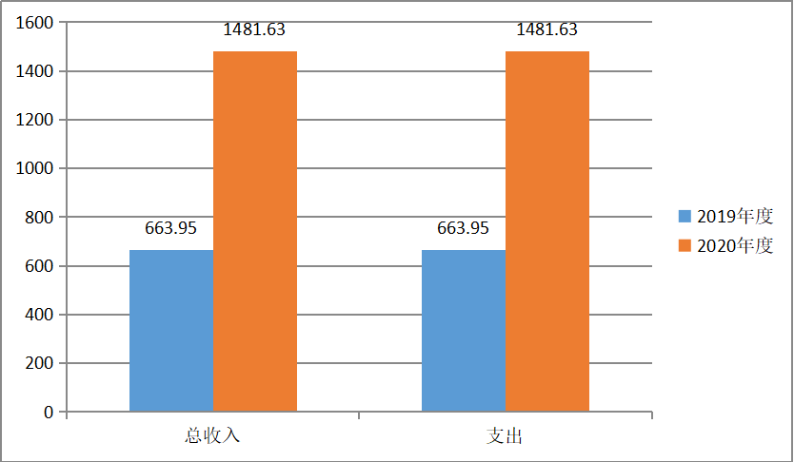

二、收入决算情况说明
2020年度收入合计1481.63万元，其中：财政拨款收入1481.63万元，占100%；

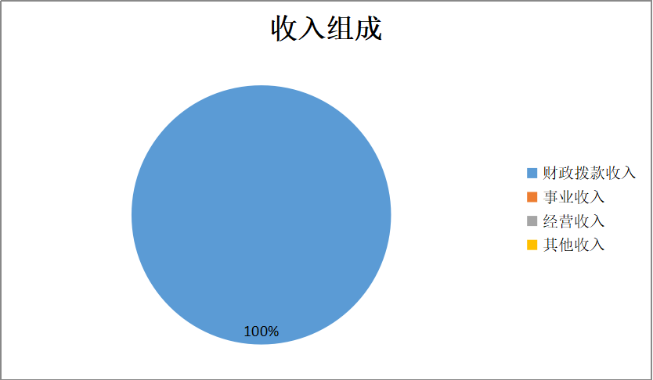
三、支出决算情况说明
2020年度支出合计1481.63万元，其中：基本支出216.63万元，占15%；项目支出1265万元，占85%。

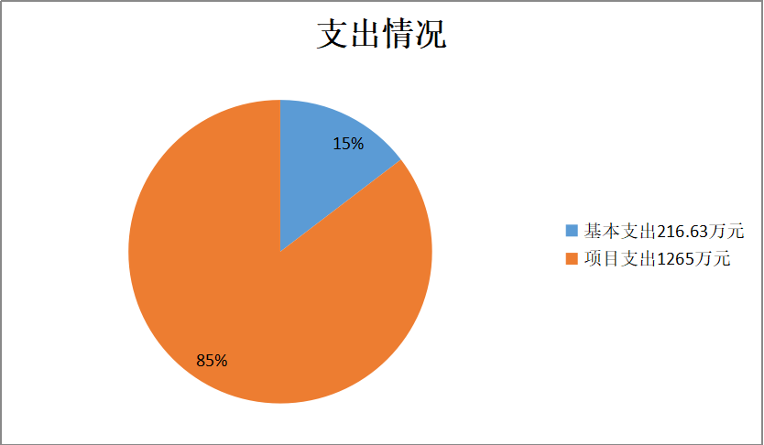

四、财政拨款收入支出决算总体情况说明
1.2020年度财政拨款收入为1481.63万元，较上年增加817.68万元，主要原因是园区维护支出增加。
2.2020年度财政拨款支出为1481.63万元，较上年增加817.68万元，主要原因是园区维护支出增加。

单位：万元

五、一般公共预算财政拨款支出决算情况说明
（一）财政拨款支出决算总体情况说明。
2020年度财政拨款支出1481.63万元，占本年支出合计的100%。与上年相比，财政拨款支出较上年增加817.68万元，主要原因是园区维护支出增加。

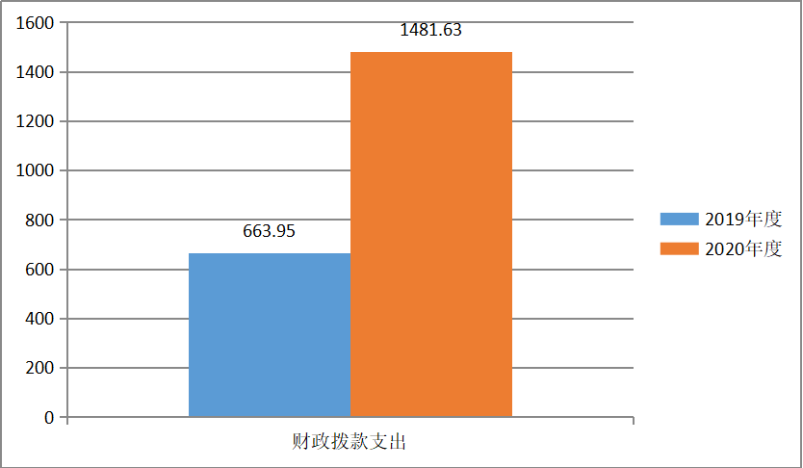

（二）财政拨款支出决算具体情况说明。
2020年度财政拨款支出年初预算为154.90万元，支出决算为1481.63万元，完成年初预算的956%，主要原因是年中追加专项经费1265万元。按照政府功能分类科目，其中：
1.社会保障就业支出（类）行政事业单位离退休（款）机关事业单位基本养老保险缴费支出（项）。
年初预算为0万元，支出决算为14.20万元，主要是因为年初预算中未单列养老保险缴费。
2. 卫生健康支出（类）行政事业单位医疗（款）行政单位医疗（项）。
年初预算为0万元，支出决算为3.66万元，主要原因是年初预算未单列医疗保险缴费。
3.资源勘探信息等支出（类）支持中小企业发展和管理支出（款）行政运行（项）。
年初预算为154.9万元，支出决算为198.77万元，完成年初预算的128%。主要原因是因为人员增加相应的工资等增加。
4.资源勘探信息等支出（类）支持中小企业发展和管理支出（款）中小企业发展专项（项）。
年初预算为0万元，支出决算为1265万元，主要是因为年中追加高科路等专项经费1265万元。
六、一般公共预算财政拨款基本支出决算情况说明
2020年度一般公共预算财政拨款基本支出216.63万元，包括：人员经费支出210.95万元和公用经费支出5.68万元。
人员经费210.95万元，主要包括基本工资96.56万元，津贴补贴9.33万元，奖金56.61万元，机关事业单位基本养老保险缴费14.20万元，职业年金缴费3.62万元，职工基本医疗保险缴费3.66万元，住房公积金26.97万元。
公用经费5.68万元，主要包括电费4.15万元，邮电费1.53万元。
七、一般公共预算财政拨款“三公”经费及会议费、培训费支出决算情况说明
（一）“三公”经费财政拨款支出决算总体情况说明。
2020年度我单位无“三公”经费财政拨款支出
（二）培训费支出情况说明。
2020年度我单位无培训费支出
（四）会议费支出情况说明。
2020年度我单位无会议费支出。
八、政府性基金预算财政拨款收入支出情况说明
2020年度，本部门无政府性基金决算收支，并已公开空表
九、国有资本经营财政拨款收入支出情况说明
2020年度，本部门无国有资本经营决算拨款收支。
十、机关运行经费支出情况说明
（一）预算绩效管理工作开展情况说明。
2020年机关运行经费预算为154.9万元，支出决算为198.77万元，完成预算的128%。决算数较预算数增加43.87万元，主要原因是园区维护支出增加。
十一、政府采购支出情况说明
本部门无政府采购支出。
十二、国有资产占用及购置情况说明
本部门无国有资产占用及购置情况。
十三、预算绩效情况说明
（一）预算绩效管理工作开展情况说明。
根据预算绩效管理要求，本部门组织对2020年度部门整体进行了绩效自评，涉及资金12481.63万元。
（二）部门决算中项目绩效自评结果。
年初我单位未做项目预算，没有预算项目绩效自评。

（三）部门决算中整体支出绩效自评结果。
根据年初设定的绩效目标，本部门整体2020年度整体自评得分88分。全年预算数154.90万元，执行数1481.63万元，
完成预算的956%。
主要产出和效果：2020年，我们瞄准园区发展“堵点”、破解企业服务“难点”，“一企一策”高质量服务企业，通过加强经济调度、企业帮扶和加快项目建设投产等措施，园区经济稳中向好。全年完成规模以上工业总产值26.04亿元、固定资产投资2.82亿元、工业投资1.29亿元、工业技改投资0.8亿元，新增规模以上工业企业4家，超额完成年度目标任务；园区先进制造业产值增长17.35%，超全年目标任务4个百分点。
主要工作绩效是：全年自行组织外出招商考察招商引资项目5次、完成招商引资实际到位内资8.1亿元，储备招商项目4个，其中，汽车底盘零部件配套生产项目、覆铜板生产线项目、5G高频版、机器人产业园项目均已完成工商注册、项目立项及可研报告；招商在谈轨道交通刹车系统及无人机电刹车系统项目、航空测试类设备及仿真模拟器研发项目和钢结构加工基地项目，概算总投资2.55亿元。发动机研制、缤纷·置业幸福里、阎良龙记观园和陕西阎良CL建筑体系装配式建筑节能墙体材料产业化4个重点项目均超额完成年度目标任务，累计完成投资3.57亿元，占全年目标任务102.04%。

下一步改进措施：按照区委十一届七次全会安排部署，聚焦落实全市“十项重点工作”，紧紧围绕“一环五片区之南部航空产业聚集区”发展布局，坚持“六强”工作思路，推动经济开发区高质量、创新发展。

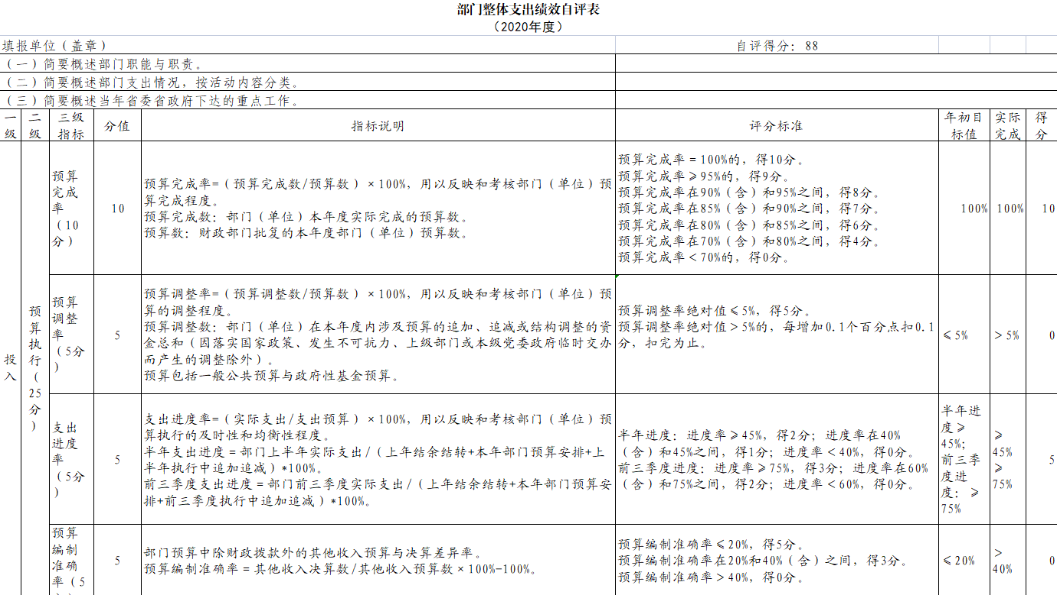
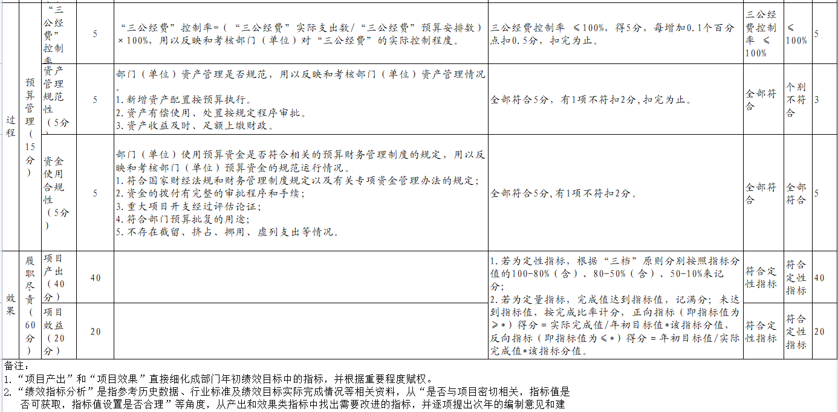

- 专业名词解释
1.基本支出：指为保障机构正常运转、完成日常工作任务而发生的各项支出。
2.项目支出：指单位为完成特定的行政工作任务或事业发展目标所发生的各项支出。
3.“三公”经费：指部门使用一般公共预算财政拨款安排的因公出国（境）费、公务用车购置及运行费和公务接待费支出。
4.财政拨款收入：指本级财政当年拨付的资金。
5.调整预算数：填列经调整后的全年预算数，包括年初预算数和预算调增调减数，即：调整预算数＝年初预算数＋预算调增数－预算调减数。

